SỞ GIÁO DỤC VÀ ĐÀO TẠO  CAO BẰNG  ĐỀ CHÍNH THỨC | KỲ THI TUYỂN SINH LỚP 10 TRƯỜNG THPT  NĂM HỌC 2023 - 2024  MÔN: TOÁN  Thời gian: 120 phút (không kể thời gian phát đề)  (Đề thi gồm: 01 trang)

Câu 1: (4,0 điểm)
a) Thực hiện phép tính:
b) Tìm để đồ thị hàm số đi qua điểm .
c) Giải phương trình: .
d) Giải hệ phương trình:
Câu 2: (1,0 điểm)
Một mảnh vườn hình chữ nhật có chu vi là . Nếu tăng chiều rộng mảnh vườn lên thêm và giảm chiều dài đi thì diện tích mảnh vườn không thay đổi. Tính chiều dài và chiều rộng mảnh vườn.
Câu 3: (1,0 điểm)
Cho tam giác vuông tại . Biết .
a) Tính độ dài cạnh .
b) Kẻ đường cao . Tính độ dài đoạn thẳng .
Câu 4: (1,0 điểm)
Cho đường tròn đường kính , trên đoạn thẳng lấy điểm sao cho không trùng với và . Gọi là trung điểm của , kẻ dây cung của đường tròn vuông góc với tại . Gọi là giao điểm của với đường tròn đường kính .
a) Chứng minh tứ giác là tứ giác nội tiếp.
b) Chứng minh ba điểm thẳng hàng.
Câu 5: (1,0 điểm)
Trong mặt phẳng tọa độ , cho đường thẳng và parabol (là tham số).
- Chứng minh đường thẳng luôn cắt parabol tại hai điểm phân biệt.
- Tìm tất cả các giá trị của để đường thẳng luôn cắt parabol tại hai điểm phân biệt có hoành độ và thỏa mãn .
---------------------- HẾT ----------------------
(Thí sinh không được sử dụng tài liệu. Cán bộ coi thi không giải thích gì thêm)

ĐÁP ÁN THAM KHẢO
Câu 1 | a)
Câu 1 | b) Để đồ thị hàm số đi qua điểm ta có  Vậy giá trị của thỏa mãn yêu cầu bài toán là .
Câu 1 | c) Ta có  Áp dụng định lí Viet, phương trình đã cho có hai nghiệm phân biệt là:  Vậy phương trình đã cho có hai nghiệm phân biệt là .
Câu 1 | d) Giải hệ phương trình:  Trừ vế theo vế phương trình (2) cho phương trình (1) ta được .  Thay vào phương trình (1) ta có .  Vậy hệ phương trình đã cho có nghiệm là .
Câu 2 | Gọi chiều dài của mảnh vườn là . Điều kiện .  Khi đó chiều rộng của mảnh vườn là (m).  Diện tích ban đầu của mảnh vườn là .  Diện tích của mảnh vườn sau khi tăng chiều rộng lên thêm và giảm chiều dài đi là .  Theo giả thiết ta có phương trình:  (thỏa mãn điều kiện).  Vậy chiều dài và chiều rộng mảnh vườn lần lượt là và .
Câu 3 | 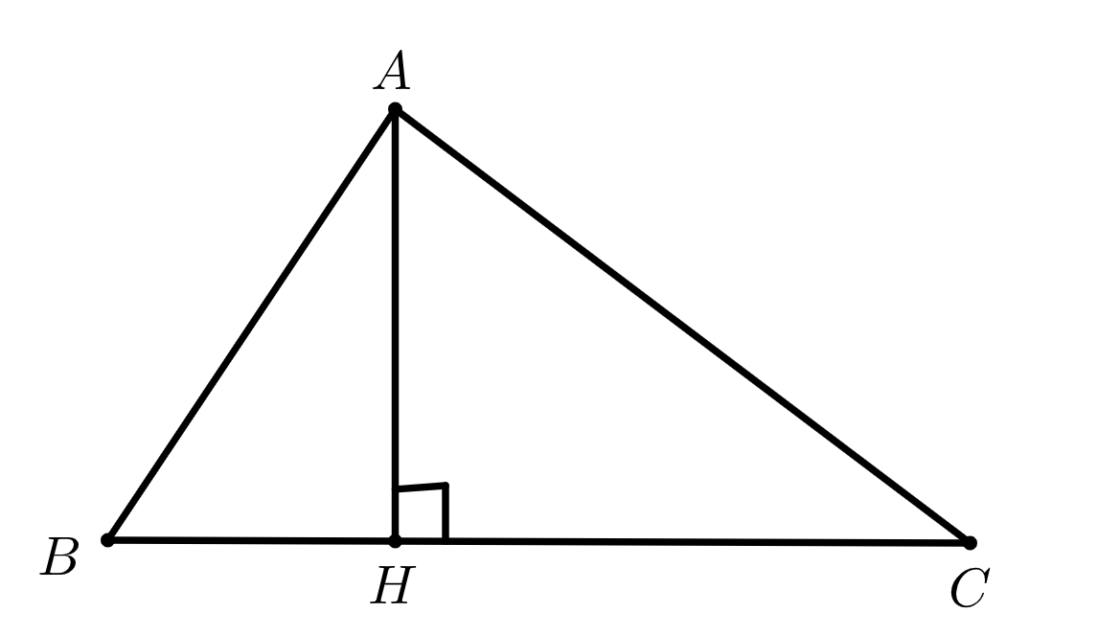
Câu 3 | a) Áp dụng định lí Pita go trong vuông ta có  .
Câu 3 | b) Áp dụng hệ thức về cạnh và hình chiếu ta có  .
Câu 4 | 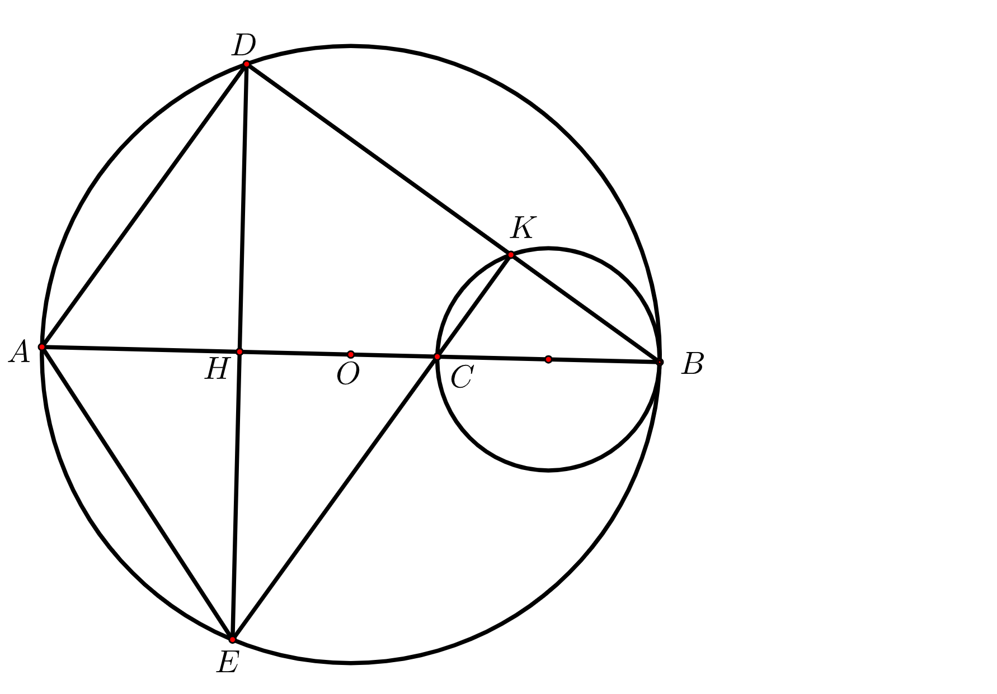
Câu 4 | a) Ta có (góc nội tiếp chắn nửa đường tròn) .  Suy ra .  Do đó tứ giác nội tiếp đường tròn đường kính .
Câu 4 | b) Ta có (do tính chất của đường kính và dây cung)  Tứ giác có và  là hình hình hành . (1)  Mặt khác .  Lại có  Do đó . (2)  Từ (1) và (2) suy ra ba điểm thẳng hàng .
Câu 5 | Phương trình hoành độ giao điểm của parabol và đường thẳng là  a) Ta có . Phương trình (*) luôn có 2 nghiệm phân biệt nên đường thẳng luôn cắt parabol tại hai điểm phân biệt.
Câu 5 | b) Theo định lí Viet ta có (1).  Điều kiện . Suy ra .  Theo giả thiết (2)  Thay (1) vào (2) ta được:  Kết hợp với điều kiện ta thấy thỏa mãn.
Tài liệu được chia sẻ bởi Website VnTeach.Com
https://www.vnteach.com

